

Dodavatel:

ČSAD Karviná a. s.

Bohumínská 1876/2

Karviná – Nové Město

735 06

IČ: 45192090

V Českém Těšíně dne: 28. června 2023

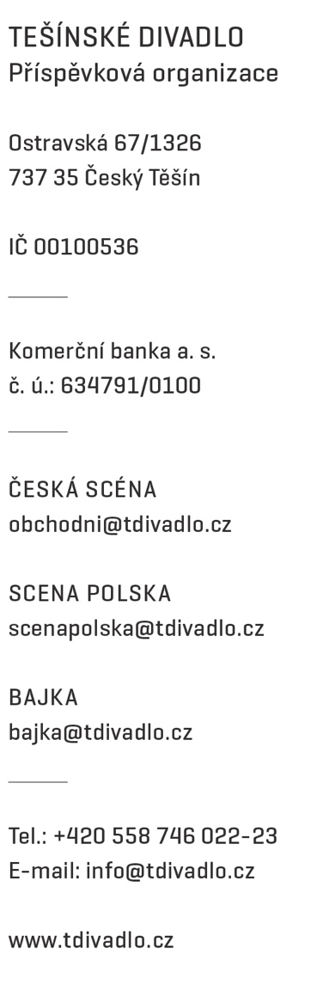



##### Objednávka 292/2023

**Objednáváme u vás:**

Roční technickou prohlídku autobusu ARWAY, RZ: 7T4 3332 s následnou opravou dle zjištění závad a po konzultaci s vedoucím autodopravy TD.

Předpokládaná cena bez DPH: **71 352,10 Kč**

Termín dodání:

Způsob úhrady: hotově / **bankovním převodem**

Zapsal:

Nejsme plátci DPH

Akceptace objednávky dodavatelem ČSAD Karviná a. s.

dne ……………………

příkazce operace správce rozpočtu